Nova solution em branco:

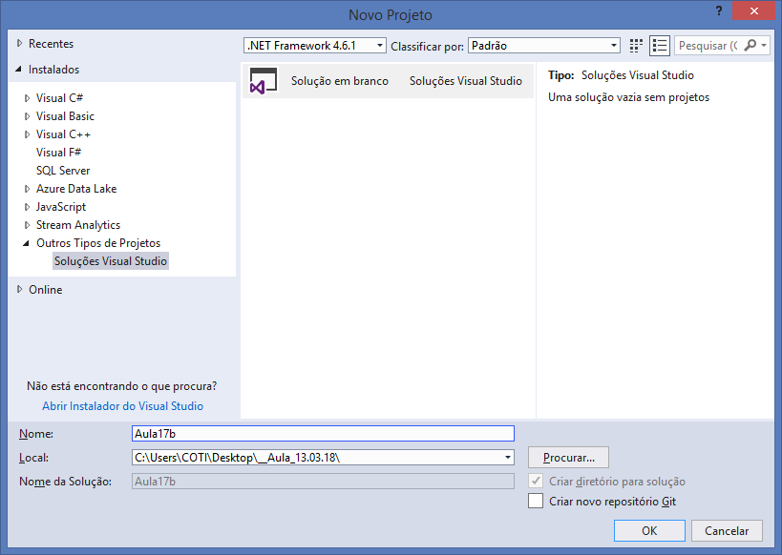

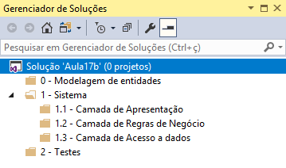

Diagrama de Classes:

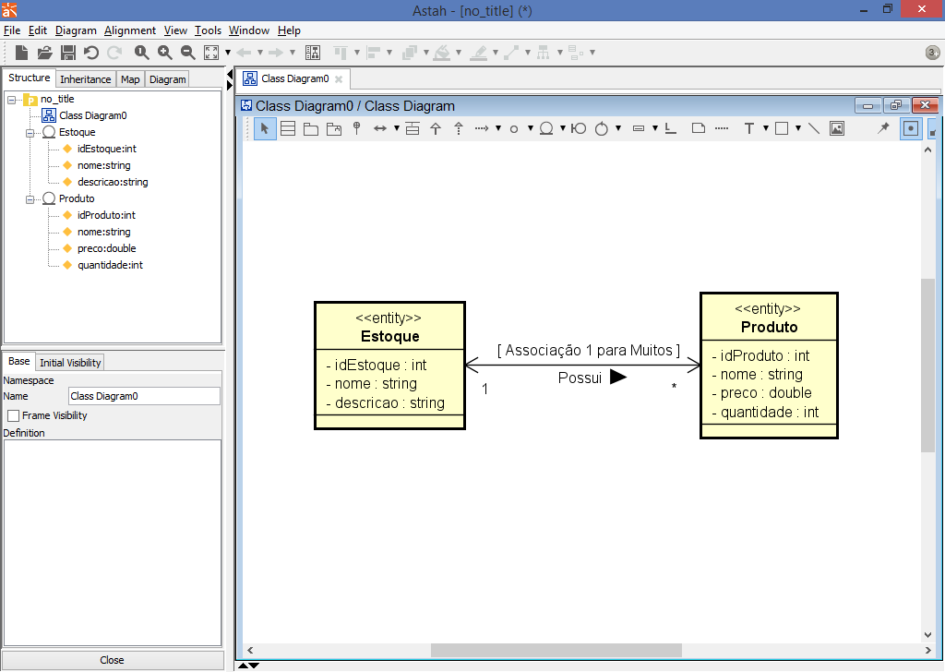

ADO.NET Entity Framework

**ADO.NET** (ActiveX Data Objects) consiste em um conjunto de bibliotecas definidas pelo .NET framework (localizadas no namespace **System.Data**) que pode ser utilizado para manipular e persistir informações armazenadas numa base de dados remota.

O Microsoft® **ADO.NET Entity Framework** é um framework do tipo ORM (Object/Relational Mapping) que permite aos desenvolvedores trabalhar com dados relacionais como objetos de domínio específico, eliminando a necessidade de maior parte dos códigos de acesso de dados que os desenvolvedores geralmente precisam escrever. Com o Entity Framework, os desenvolvedores podem lançar consultas usando expressões LAMBDA, e depois recuperar e manipular dados como objetos fortemente tipificados.

A implementação do ORM do Entity Framework fornece serviços como rastreamento de alterações, resolução de identidades, lazy loading e tradução de consultas para que os desenvolvedores possam se concentrar na lógica de negócios de seus aplicativos em vez dos princípios básicos de acesso a dados.

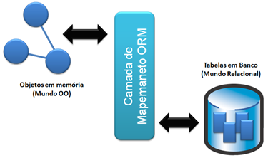

0 - Modelagem de entidades

Class Library .NET Framework

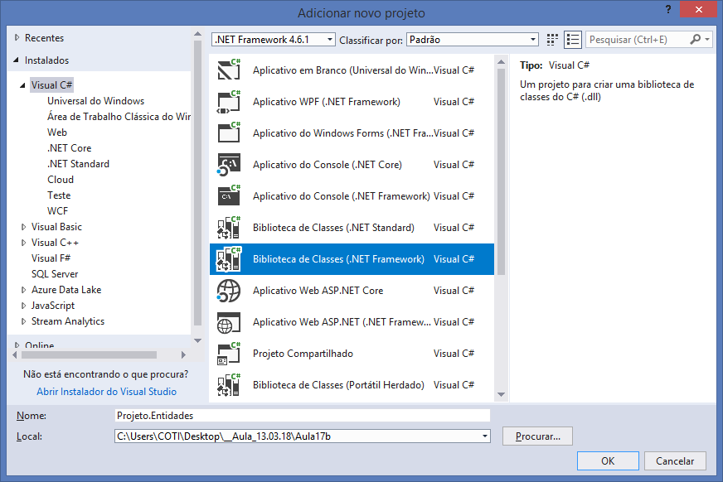

using System;

using System.Collections.Generic;

using System.Linq;

using System.Text;

using System.Threading.Tasks;

namespace Projeto.Entidades

{

public class Produto

{

public int IdProduto { get; set; }

public string Nome { get; set; }

public decimal Preco { get; set; }

public int Quantidade { get; set; }

public Estoque Estoque { get; set; }

}

}

using System;

using System.Collections.Generic;

using System.Linq;

using System.Text;

using System.Threading.Tasks;

namespace Projeto.Entidades

{

public class Estoque

{

public int IdEstoque { get; set; }

public string Nome { get; set; }

public string Descricao { get; set; }

public List<Produto> Produtos { get; set; }

}

}

Para que o EntityFramework possa mapear as classes de entidade, é necessário que as propriedades set e get sejam declaradas com operador **virtual**

using System;

using System.Collections.Generic;

using System.Linq;

using System.Text;

using System.Threading.Tasks;

namespace Projeto.Entidades

{

public class Estoque

{

public virtual int IdEstoque { get; set; }

public virtual string Nome { get; set; }

public virtual string Descricao { get; set; }

public virtual List<Produto> Produtos { get; set; }

}

}

using System;

using System.Collections.Generic;

using System.Linq;

using System.Text;

using System.Threading.Tasks;

namespace Projeto.Entidades

{

public class Produto

{

public virtual int IdProduto { get; set; }

public virtual string Nome { get; set; }

public virtual decimal Preco { get; set; }

public virtual int Quantidade { get; set; }

public virtual Estoque Estoque { get; set; }

}

}

-------------------------------------------------------

Regra: Se uma entidade no banco de dados conter foreign key, será necessário declarar na classe uma propriedade para esta foreign key

using System;

using System.Collections.Generic;

using System.Linq;

using System.Text;

using System.Threading.Tasks;

namespace Projeto.Entidades

{

public class Produto

{

public virtual int IdProduto { get; set; }

public virtual string Nome { get; set; }

public virtual decimal Preco { get; set; }

public virtual int Quantidade { get; set; }

**public virtual int IdEstoque { get; set; }**

public virtual Estoque Estoque { get; set; }

}

}

1.1 - Camada de Apresentação

Asp.Net WebApi

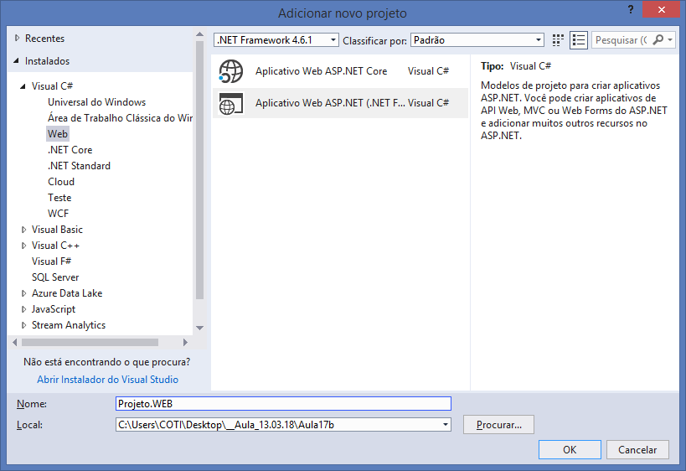

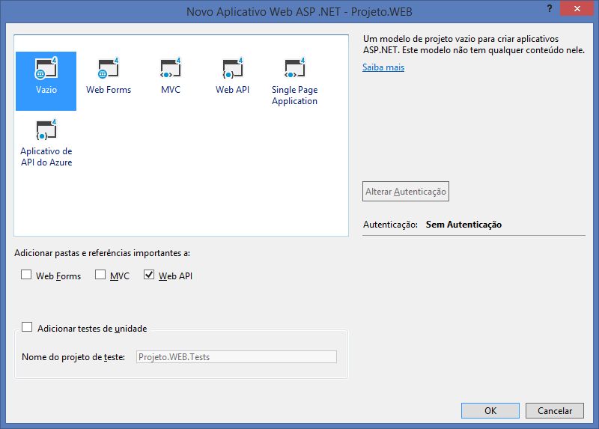

**Criando a base de dados:**

MDF - Master Database File

/App_Data/Banco.mdf

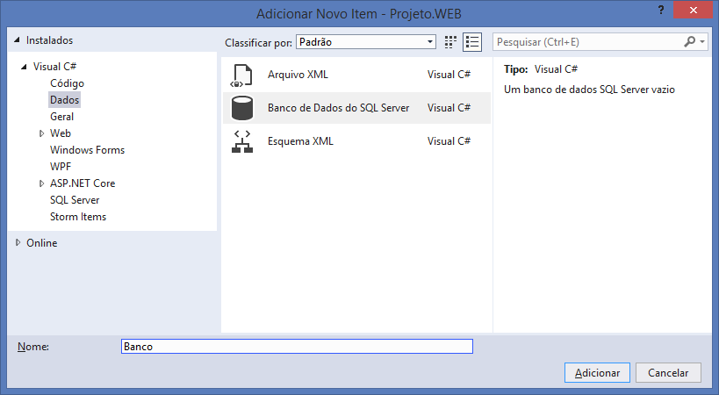

1.3 - Camada de Acesso a Dados

DAL - Data Access Layer

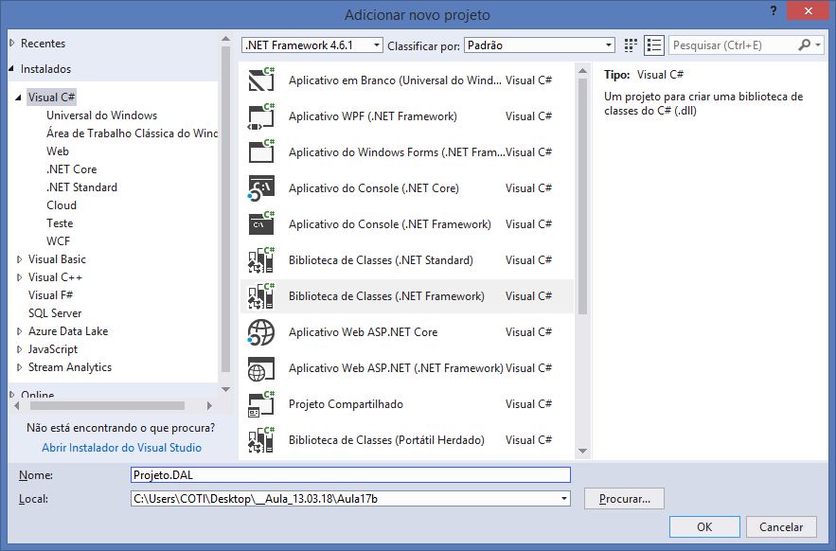

Instalando o EntityFramework

Observação: O EntityFramework deverá ser instalado no projeto DAL,   
mas tambem no projeto Asp.Net (ConnectionString)

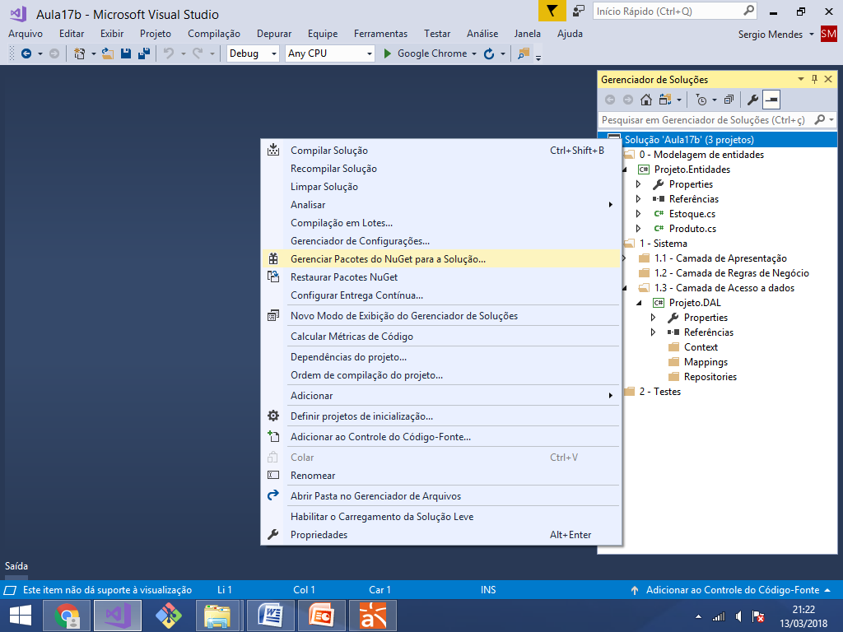

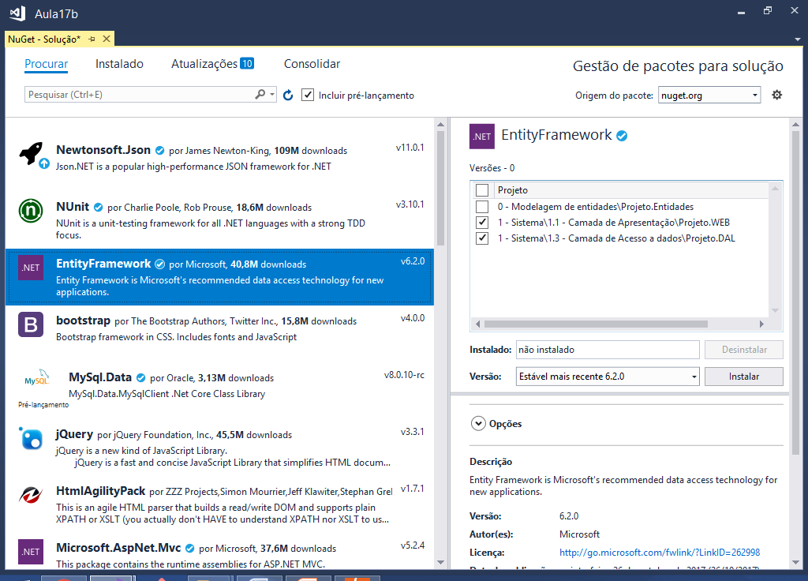

ORM - Mapeamento Objeto Relacional

Mapear cada classe de entidade para estas sejam interpretadas

pelo EntityFramework como tabelas do banco de dados.

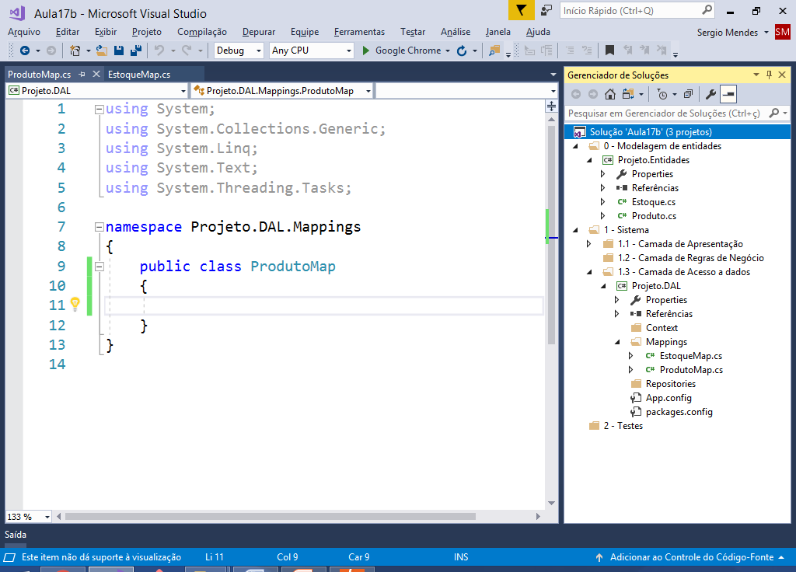

Adicionando referencia no projeto DAL para o projeto Entidades:

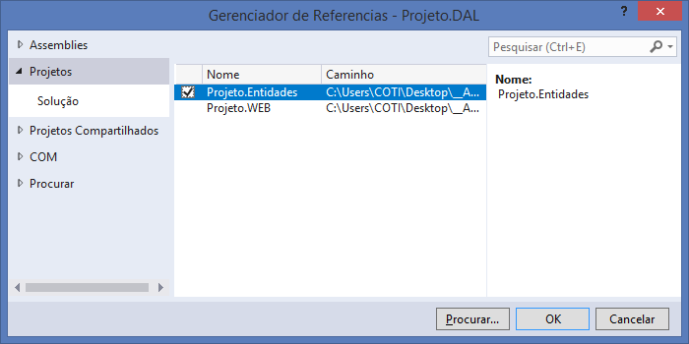

using System;

using System.Collections.Generic;

using System.Linq;

using System.Text;

using System.Threading.Tasks;

using Projeto.Entidades; //classes de entidade..

using System.Data.Entity.ModelConfiguration; //mapeamento..

namespace Projeto.DAL.Mappings

{

//classe de mapeamento para a entidade Estoque..

public class EstoqueMap : EntityTypeConfiguration<Estoque>

{

//construtor [ctor] + 2x[tab]

public EstoqueMap()

{

//nome da tabela..

ToTable("Estoque");

//chave primária..

HasKey(e => e.IdEstoque);

//mapear os campos..

Property(e => e.IdEstoque)

.HasColumnName("IdEstoque")

.IsRequired();

Property(e => e.Nome)

.HasColumnName("Nome")

.HasMaxLength(50)

.IsRequired();

Property(e => e.Descricao)

.HasColumnName("Descricao")

.HasMaxLength(250)

.IsRequired();

}

}

}

------------------------------------

using System;

using System.Collections.Generic;

using System.Linq;

using System.Text;

using System.Threading.Tasks;

using Projeto.Entidades; //classes de entidade..

using System.Data.Entity.ModelConfiguration; //mapeamento..

namespace Projeto.DAL.Mappings

{

//classe de mapeamento para a entidade Produto

public class ProdutoMap : EntityTypeConfiguration<Produto>

{

//construtor [ctor] + 2x[tab]

public ProdutoMap()

{

//nome da tabela..

ToTable("Produto");

//chave primária..

HasKey(p => p.IdProduto);

//campos da tabela..

Property(p => p.IdProduto)

.HasColumnName("IdProduto")

.IsRequired();

Property(p => p.Nome)

.HasColumnName("Nome")

.HasMaxLength(50)

.IsRequired();

Property(p => p.Preco)

.HasColumnName("Preco")

.HasPrecision(18,2)

.IsRequired();

Property(p => p.Quantidade)

.HasColumnName("Quantidade")

.IsRequired();

//mapear o relacionamento

//cardinalidade 1 para muitos..

HasRequired(p => p.Estoque) //Produto TEM 1 Estoque

.WithMany(e => e.Produtos) //Estoque TEM MUITOS Produtos

.HasForeignKey(p => p.IdEstoque); //Chave Estrangeira

}

}

}

**Mapeando a connectionstring do banco de dados**

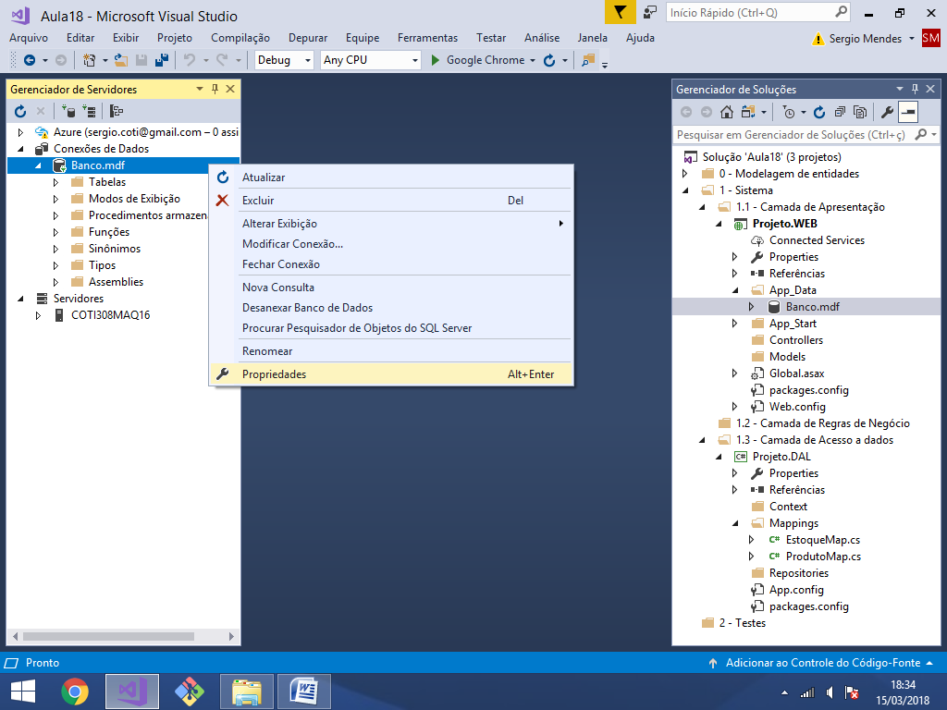

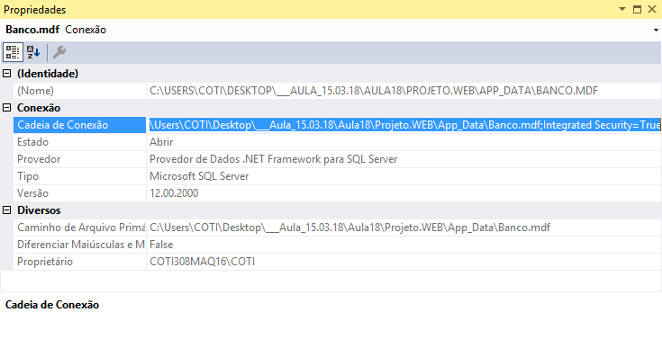

\Web.config.xml

Configurando a string de conexão..

<!-- mapeamento da connectionstring.. -->

<connectionStrings>

<add

name="aula18"

connectionString="Data Source=(LocalDB)\MSSQLLocalDB;

AttachDbFilename=C:\Users\COTI\Desktop\___Aula_15.03.18\

Aula18\Projeto.WEB\App_Data\Banco.mdf;Integrated Security=True"

/>

</connectionStrings>

-----------------------

Adicionando referencia no projeto DAL para **System.Configuration**

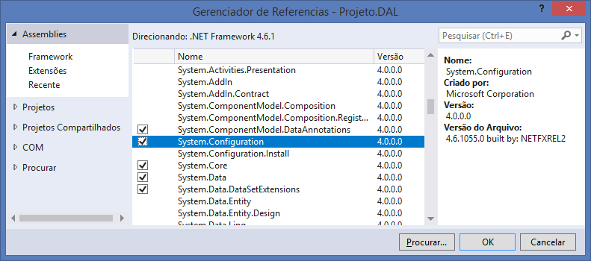

Classe de conexão com o banco   
de dados em EntityFramework

Geramente esta classe é chamada de "**DataContext**"

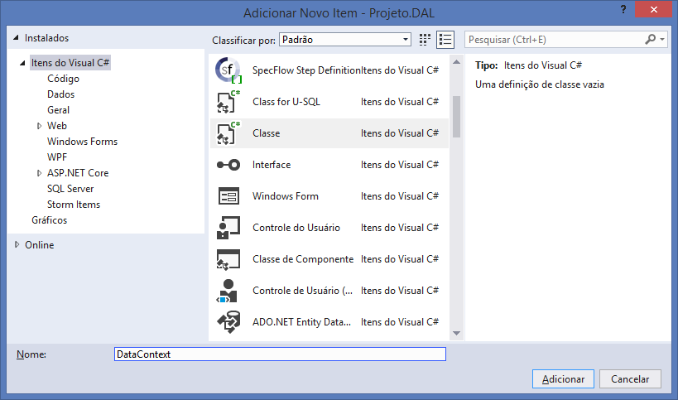

using System;

using System.Collections.Generic;

using System.Linq;

using System.Text;

using System.Threading.Tasks;

using System.Data.Entity; //entity framework..

using System.Configuration; //connectionstring..

using Projeto.Entidades; //classes de entidade..

using Projeto.DAL.Mappings; //classes de mapeamento..

namespace Projeto.DAL.Context

{

//Regra 1) Herdar DbContext

public class DataContext : DbContext

{

//Regra 2) Declarar o construtor da classe e atraves dele, enviar

//para o construtor da superclasse (DbContext) o caminho da

//connectionstring

public DataContext()

: base(ConfigurationManager.ConnectionStrings

["aula18"].ConnectionString)

{

}

//Regra 3) Sobrescrever o método 'OnModelCreating'

protected override void OnModelCreating(DbModelBuilder modelBuilder)

{

//adicionar as classes de mapeamento do projeto..

modelBuilder.Configurations.Add(new EstoqueMap());

modelBuilder.Configurations.Add(new ProdutoMap());

}

//Regra 4) Declarar um set/get para cada entidade usando

//a classe DbSet do EntityFramework..

public DbSet<Estoque> Estoque { get; set; }

public DbSet<Produto> Produto { get; set; }

}

}

------------------------------

Code First

Forma de trabalho difundida pelo EntityFramework   
que proproe para uma aplicação as seguintes práticas:

* Modelar e escrever as classes de entidade do projeto
* Mapear cada classe de entidade conforme a sua respectiva tabela (ORM - Object Relacional Mapping)
* Configurar um framework de acesso a banco de dados com suporte a ORM (Entity Framework)
* Gerar as tabelas no banco de dados (Script SQL) baseado no mapeamento
* Qualquer alteração no modelo de dados é feita primeiro na classe e depois conforme o mapeamento, o framework é quem faz a alteração na base de dados.

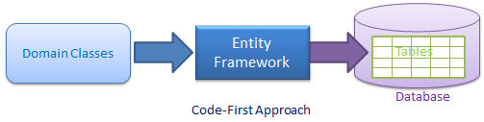

Migrations

Ferramenta do EntityFramework que   
permite realizar o CodeFirst no projeto.

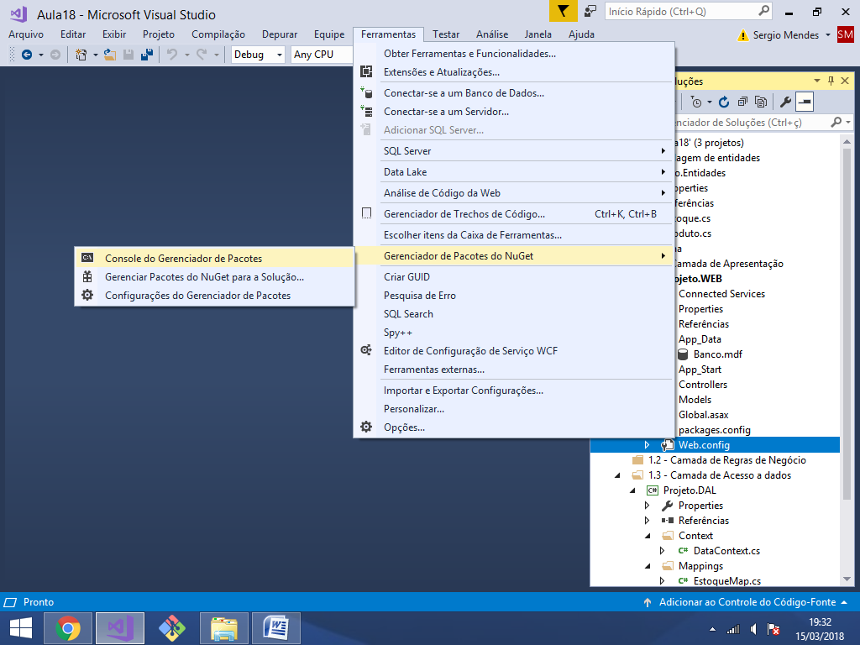

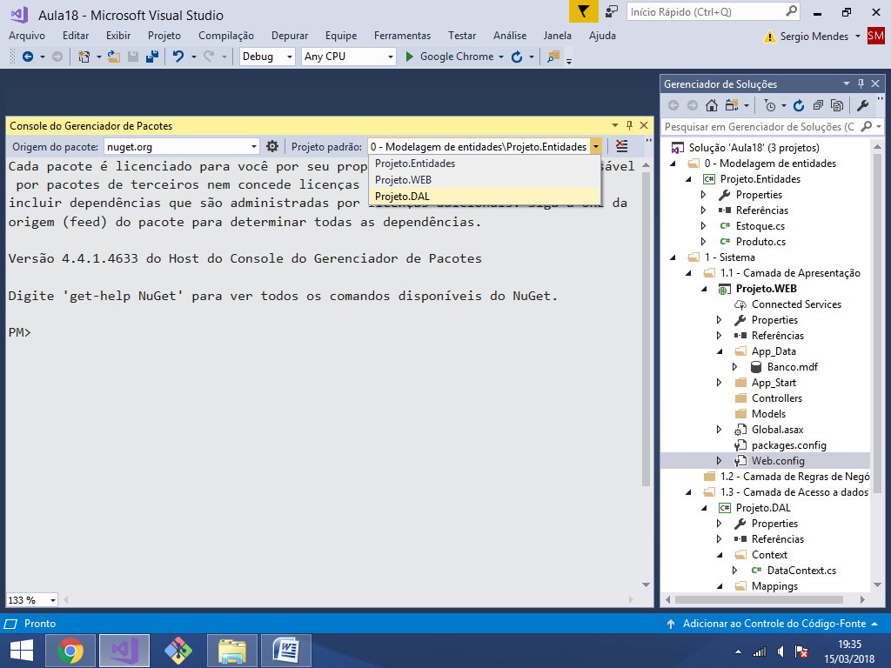

Habilitando o Migrations do EntityFramework

PM> enable-migrations -force

PM> enable-migrations -force

Checking if the context targets an existing database...

Code First Migrations enabled for project Projeto.DAL.

PM>

----------------------

Após a execução do comando acima, será criado   
no projeto a classe: /Migrations/Configuration.cs

namespace Projeto.DAL.Migrations

{

using System;

using System.Data.Entity;

using System.Data.Entity.Migrations;

using System.Linq;

internal sealed class Configuration : DbMigrationsConfiguration

<Projeto.DAL.Context.DataContext>

{

public Configuration()

{

**//permissão de CREATE e ALTER..**

**AutomaticMigrationsEnabled = true;**

**//permissão de DROP..**

**AutomaticMigrationDataLossAllowed = true;**

}

protected override void Seed(Projeto.DAL.Context.DataContext context)

{

// This method will be called after migrating to the latest version.

// You can use the DbSet<T>.AddOrUpdate() helper extension method

// to avoid creating duplicate seed data.

}

}

}

Gerando um script com o codigo SQL que o entity   
framework irá executar no banco de dados.

**PM> update-database -script**

No pending explicit migrations.

Applying automatic migration: 201803152253563_AutomaticMigration.

PM>

CREATE TABLE [dbo].[Estoque] (

[IdEstoque] [int] NOT NULL IDENTITY,

[Nome] [nvarchar](50) NOT NULL,

[Descricao] [nvarchar](250) NOT NULL,

CONSTRAINT [PK_dbo.Estoque] PRIMARY KEY ([IdEstoque])

)

CREATE TABLE [dbo].[Produto] (

[IdProduto] [int] NOT NULL IDENTITY,

[Nome] [nvarchar](50) NOT NULL,

[Preco] [decimal](18, 2) NOT NULL,

[Quantidade] [int] NOT NULL,

[IdEstoque] [int] NOT NULL,

CONSTRAINT [PK_dbo.Produto] PRIMARY KEY ([IdProduto])

)

CREATE INDEX [IX_IdEstoque] ON [dbo].[Produto]([IdEstoque])

ALTER TABLE [dbo].[Produto] ADD CONSTRAINT [FK_dbo.Produto_dbo.Estoque_IdEstoque] FOREIGN KEY ([IdEstoque]) REFERENCES [dbo].[Estoque] ([IdEstoque]) ON DELETE CASCADE

CREATE TABLE [dbo].[__MigrationHistory] (

[MigrationId] [nvarchar](150) NOT NULL,

[ContextKey] [nvarchar](300) NOT NULL,

[Model] [varbinary](max) NOT NULL,

[ProductVersion] [nvarchar](32) NOT NULL,

CONSTRAINT [PK_dbo.__MigrationHistory] PRIMARY KEY ([MigrationId], [ContextKey])

)

--------------------------------------

Executando no banco de dados:

PM> update-database -verbose

--------------------------------------

Repositorio Generico

Criar uma classe que irá implementar os métodos INSERT, UPDATE, DELETE e SELECT para qualquer entidade mapeada no projeto.

using System;

using System.Collections.Generic;

using System.Linq;

using System.Text;

using System.Threading.Tasks;

using System.Data.Entity; //entityframework

using Projeto.DAL.Context; //classe de acesso ao BD

namespace Projeto.DAL.Repositories

{

public class GenericRepositorio<T>

where T : class

{

//método para inserir um registro na base de dados..

public virtual void Insert(T obj)

{

//instanciar a classe DataContext..

using (DataContext d = new DataContext())

{

d.Entry(obj).State = EntityState.Added; //insert..

d.SaveChanges(); //executando..

}

}

//método para atualizar um registro na base de dados..

public virtual void Update(T obj)

{

//instanciar a classe DataContext..

using (DataContext d = new DataContext())

{

d.Entry(obj).State = EntityState.Modified; //update..

d.SaveChanges(); //executando..

}

}

//método para excluir um registro na base de dados..

public virtual void Delete(T obj)

{

//instanciar a classe DataContext..

using (DataContext d = new DataContext())

{

d.Entry(obj).State = EntityState.Deleted; //delete..

d.SaveChanges(); //executando..

}

}

//método para listar todos os registros..

public virtual List<T> FindAll()

{

using (DataContext d = new DataContext())

{

return d.Set<T>().ToList();

}

}

//método para obter 1 registro do BD..

public virtual T FindById(int id)

{

using (DataContext d = new DataContext())

{

return d.Set<T>().Find(id);

}

}

}

}

**Criando os demais repositorios:**

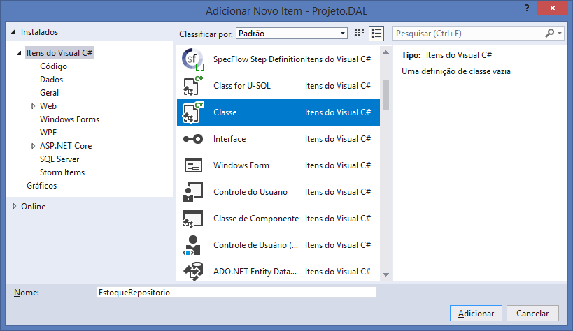

using System;

using System.Collections.Generic;

using System.Linq;

using System.Text;

using System.Threading.Tasks;

using System.Data.Entity;

using Projeto.Entidades;

using Projeto.DAL.Context;

namespace Projeto.DAL.Repositories

{

public class EstoqueRepositorio : GenericRepositorio<Estoque>

{

}

}

-------------------------------------

using System;

using System.Collections.Generic;

using System.Linq;

using System.Text;

using System.Threading.Tasks;

using System.Data.Entity;

using Projeto.Entidades;

using Projeto.DAL.Context;

namespace Projeto.DAL.Repositories

{

public class ProdutoRepositorio : GenericRepositorio<Produto>

{

}

}

**Sobrescrevendo métodos da classe   
Genérica e criando consultas com LAMBDA:**

using System;

using System.Collections.Generic;

using System.Linq;

using System.Text;

using System.Threading.Tasks;

using System.Data.Entity;

using Projeto.Entidades;

using Projeto.DAL.Context;

namespace Projeto.DAL.Repositories

{

public class ProdutoRepositorio : GenericRepositorio<Produto>

{

public override List<Produto> FindAll()

{

using (DataContext d = new DataContext())

{

return d.Produto //consulta na tabela de produto..

.Include(p => p.Estoque) //inner join..

.ToList(); //retornando uma lista..

}

}

//método para retornar produtos pelo nome..

public List<Produto> FindByNome(string nome)

{

using (DataContext d = new DataContext())

{

return d.Produto

.Include(p => p.Estoque)

.Where(p => p.Nome.Contains(nome))

.OrderBy(p => p.Nome)

.ToList();

}

}

//método para retornar produtos pelo preço..

public List<Produto> FindByPreco(decimal precoIni, decimal precoFim)

{

using (DataContext d = new DataContext())

{

return d.Produto

.Include(p => p.Estoque)

.Where(p => p.Preco >= precoIni && p.Preco <= precoFim)

.OrderByDescending(p => p.Preco)

.ToList();

}

}

}

}

UnitTest

Biblioteca do .NET voltado para implementação   
de rotinas de teste unitário.

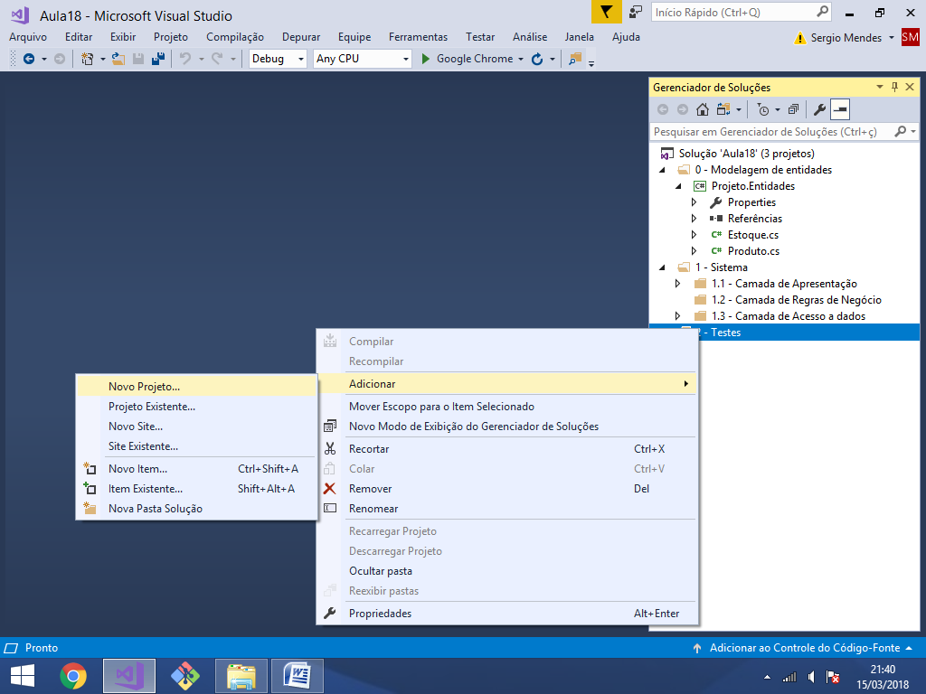

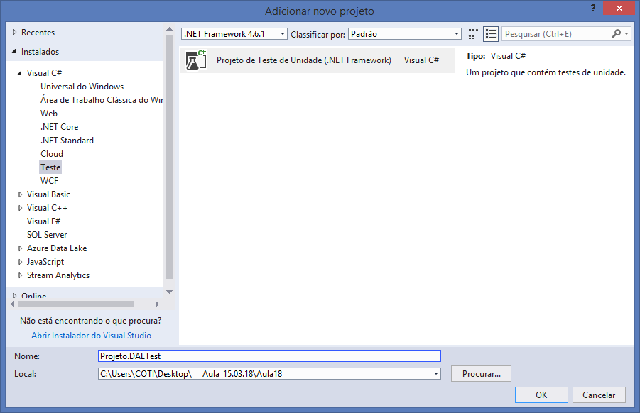

using System;

using Microsoft.VisualStudio.TestTools.UnitTesting;

using Projeto.Entidades;

using Projeto.DAL.Repositories;

namespace Projeto.DALTest

{

[TestClass]

public class EstoqueRepositorioTest

{

[TestMethod]

public void TestInsert()

{

try

{

Estoque e = new Estoque();

e.Nome = "Estoque Teste";

e.Descricao = "Registro de Teste";

EstoqueRepositorio rep = new EstoqueRepositorio();

rep.Insert(e);

}

catch(Exception e)

{

//gerar um resultado de falha no teste..

Assert.Fail(e.Message);

}

}

}

}

-----------------------------------------

**Executando**

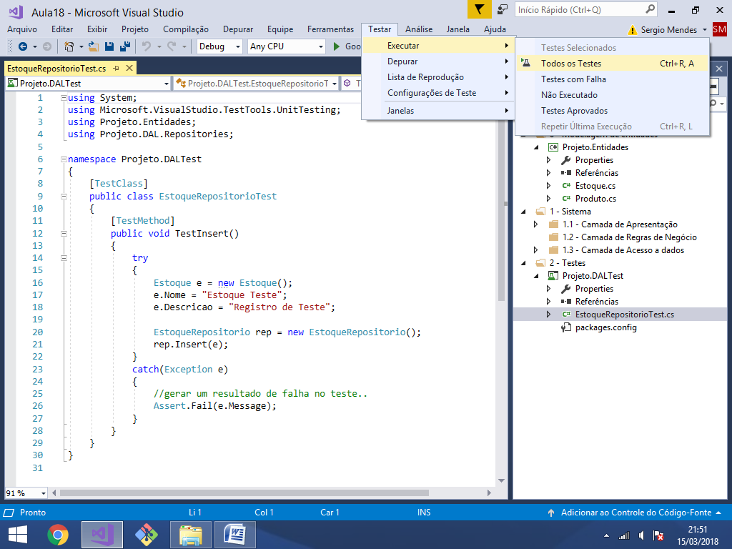

Resultado: **Teste falhou**

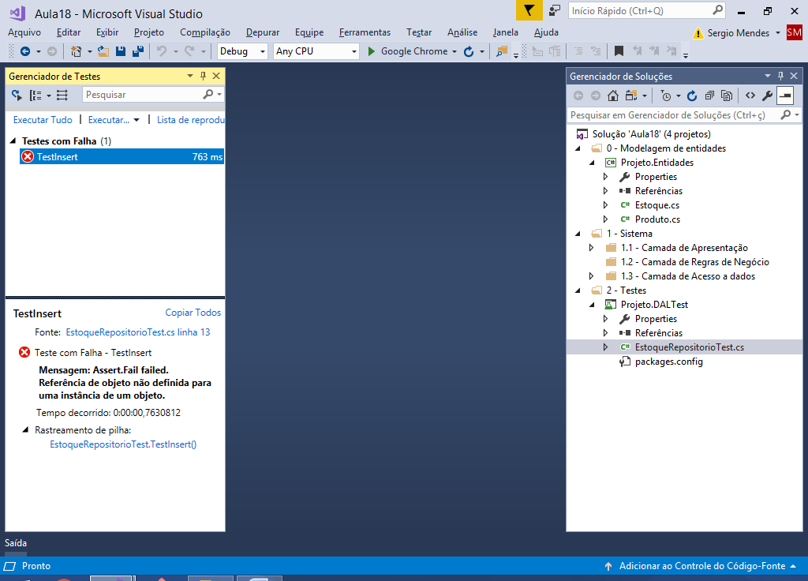

**Assert**

Classe do UnitTest utilizada para definir regras   
que façam com que um teste "passe" ou "falhe"

using System;

using Microsoft.VisualStudio.TestTools.UnitTesting;

using Projeto.Entidades;

using Projeto.DAL.Repositories;

namespace Projeto.DALTest

{

[TestClass]

public class EstoqueRepositorioTest

{

[TestMethod]

public void TestInsert()

{

try

{

Estoque e = new Estoque();

e.Nome = "Estoque Teste";

e.Descricao = "Registro de Teste";

EstoqueRepositorio rep = new EstoqueRepositorio();

rep.Insert(e);

//verificar se o objeto Estoque possui

//um id após a sua gravação..

Assert.IsTrue(e.IdEstoque > 0);

}

catch(Exception e)

{

//gerar um resultado de falha no teste..

Assert.Fail(e.Message);

}

}

}

}

**Criando um teste para cadastro do produto...**

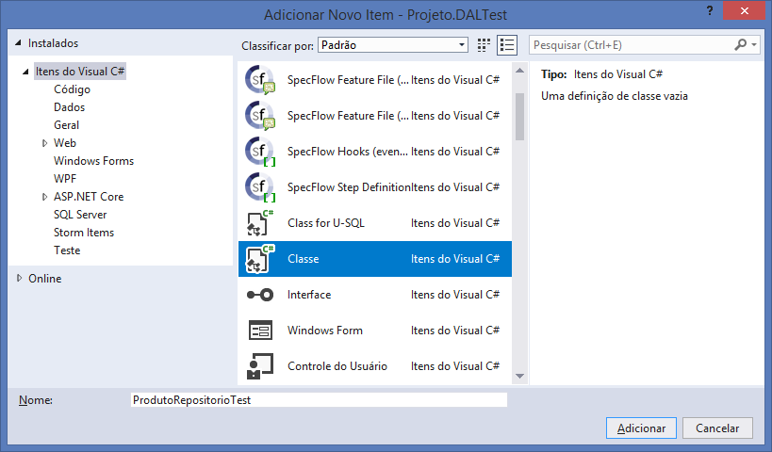

using Microsoft.VisualStudio.TestTools.UnitTesting;

using Projeto.DAL.Repositories;

using Projeto.Entidades;

using System;

using System.Collections.Generic;

using System.Linq;

using System.Text;

using System.Threading.Tasks;

namespace Projeto.DALTest

{

[TestClass]

public class ProdutoRepositorioTest

{

[TestMethod]

public void TestInsert()

{

try

{

//criando um estoque..

Estoque e = new Estoque();

e.Nome = "Estoque Teste";

e.Descricao = "Descrição Teste";

//gravando o estoque na base de dados..

EstoqueRepositorio estoqueRep = new EstoqueRepositorio();

estoqueRep.Insert(e);

//criando um produto..

Produto p = new Produto();

p.Nome = "Produto Teste";

p.Preco = 1000m;

p.Quantidade = 10;

p.IdEstoque = e.IdEstoque;

//gravando o produto na base de dados..

ProdutoRepositorio produtoRep = new ProdutoRepositorio();

produtoRep.Insert(p);

//testando se o produto cadastrado possui um id..

Assert.IsTrue(p.IdProduto > 0);

}

catch(Exception e)

{

//teste "falhou"

Assert.Fail(e.Message);

}

}

}

}

----------------------------------------

**Será necessário instalar o entity framework no projeto de testes:**

NuGet Packages

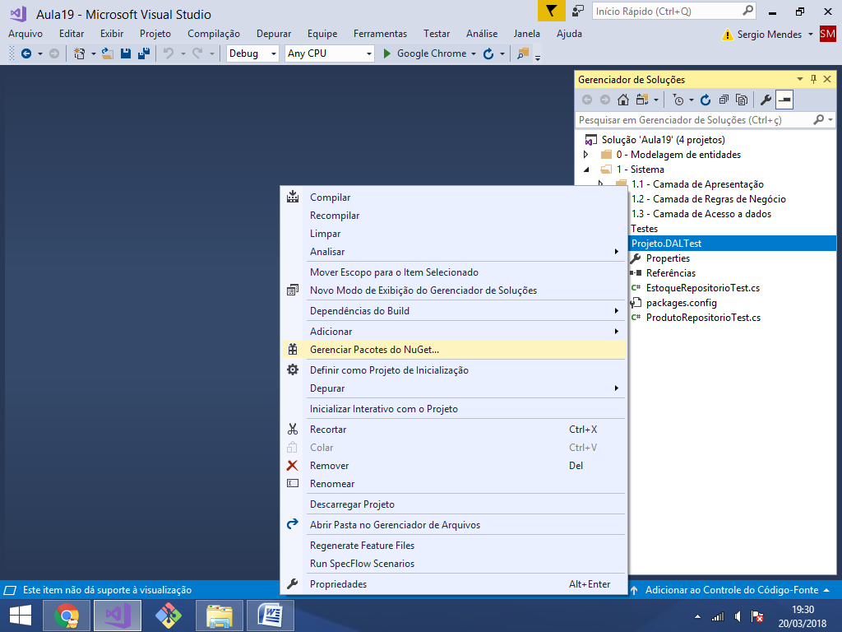

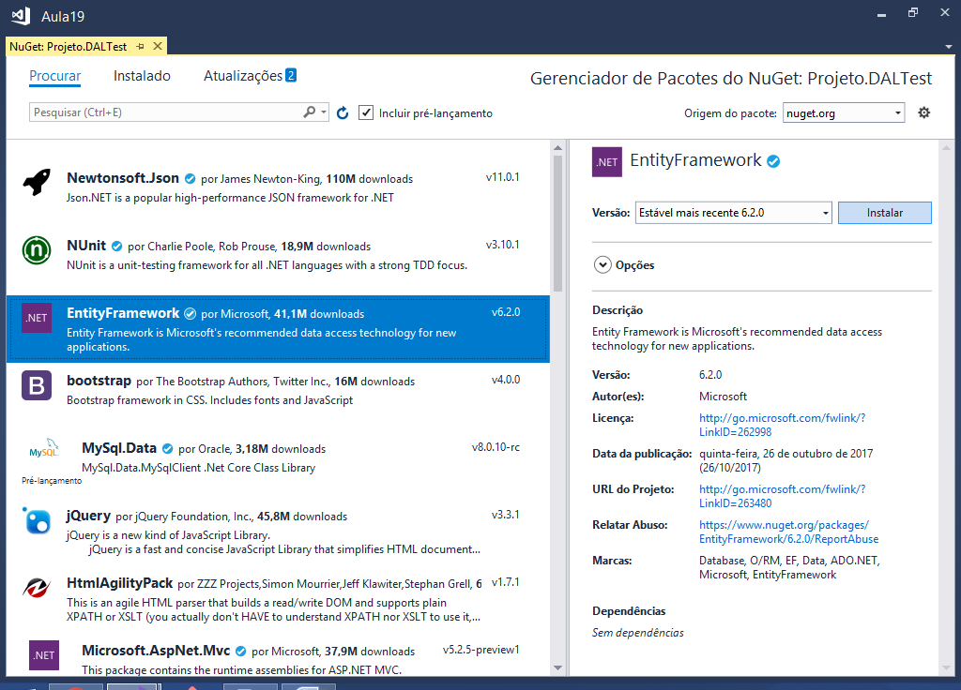

Criando um novo arquivo de banco   
de dados MDF para executar os testes:

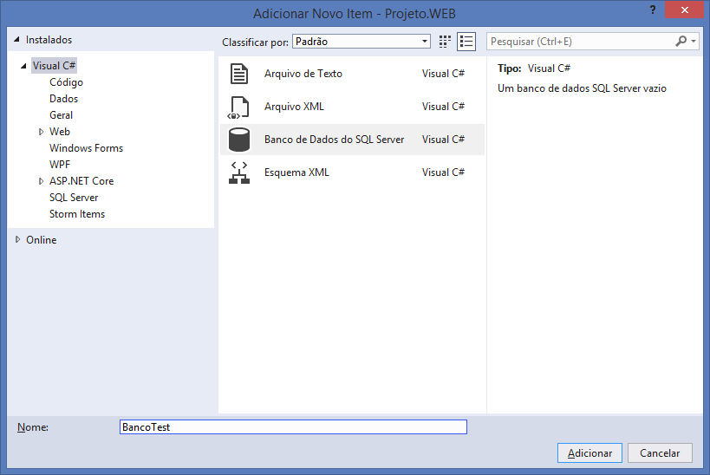

Criando no projeto de teste um   
arquivo \App.config.xml

<?xml version="1.0" encoding="utf-8"?>

<configuration>

<configSections>

<!-- For more information on Entity Framework configuration, visit

http://go.microsoft.com/fwlink/?LinkID=237468 -->

<section name="entityFramework"

type="System.Data.Entity.Internal.ConfigFile.EntityFrameworkSection,

EntityFramework, Version=6.0.0.0, Culture=neutral,

PublicKeyToken=b77a5c561934e089" requirePermission="false" />

</configSections>

<entityFramework>

<defaultConnectionFactory

type="System.Data.Entity.Infrastructure.LocalDbConnectionFactory,

EntityFramework">

<parameters>

<parameter value="mssqllocaldb" />

</parameters>

</defaultConnectionFactory>

<providers>

<provider invariantName="System.Data.SqlClient" .

type="System.Data.Entity.SqlServer.SqlProviderServices,

EntityFramework.SqlServer" />

</providers>

</entityFramework>

**<!-- mapeamento da connectionstring.. -->**

**<connectionStrings>**

**<add**

**name="aula18"**

**connectionString="Data Source=(LocalDB)\MSSQLLocalDB;**

**AttachDbFilename=C:\Users\COTI\Desktop\**

**__Aula_20.03.18\Aula19\Projeto.WEB\App_Data\**

**BancoTest.mdf;Integrated Security=True"**

**/>**

**</connectionStrings>**

</configuration>

**Executando:**

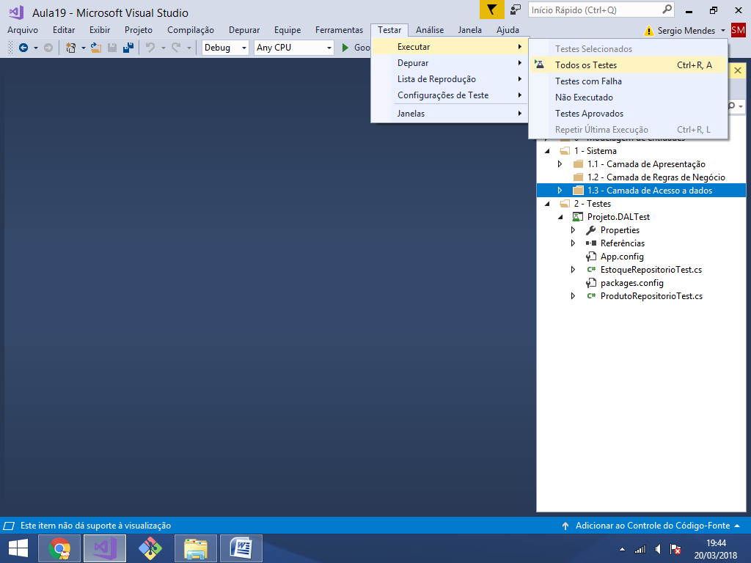

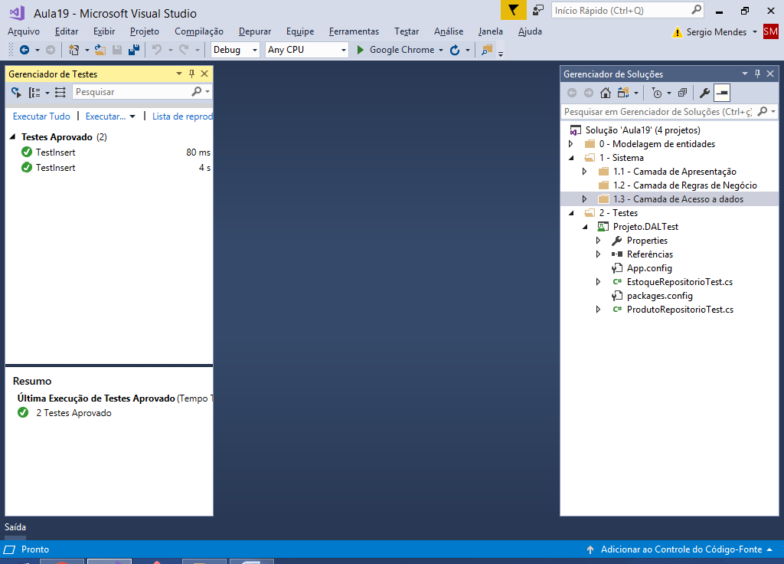

BLL - Business Logic Layer

Camada de Regras de Negócio

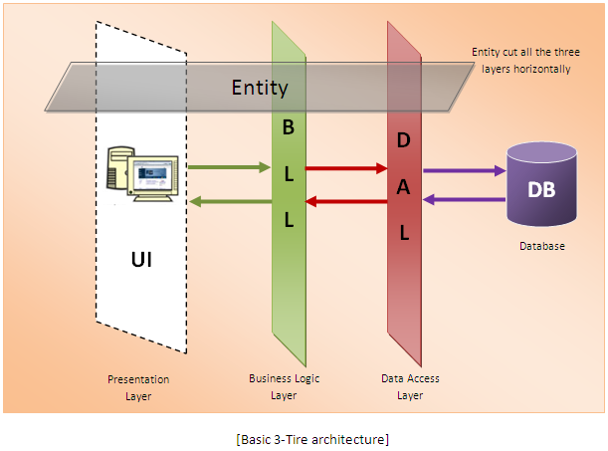

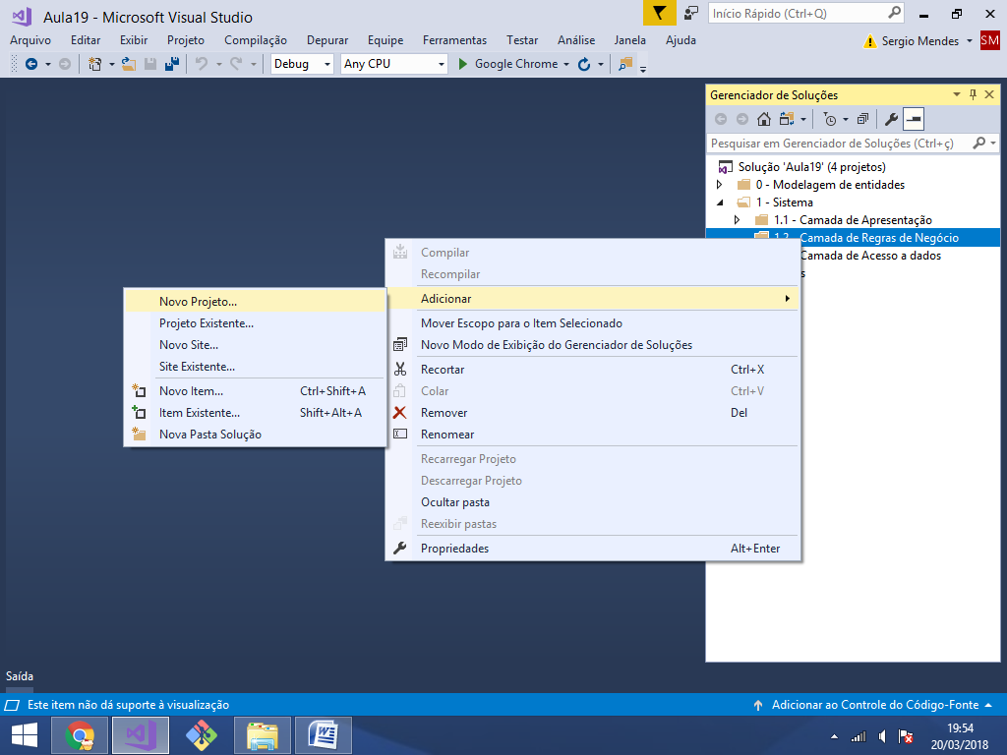

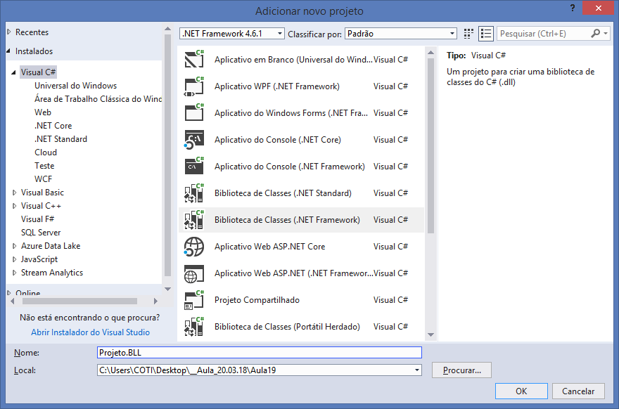

using System;

using System.Collections.Generic;

using System.Linq;

using System.Text;

using System.Threading.Tasks;

namespace Projeto.BLL.Business

{

public class EstoqueBusiness

{

}

}

using System;

using System.Collections.Generic;

using System.Linq;

using System.Text;

using System.Threading.Tasks;

namespace Projeto.BLL.Business

{

public class ProdutoBusiness

{

}

}

/Business/EstoqueBusiness.cs

using Projeto.DAL.Repositories;

using Projeto.Entidades;

using System;

using System.Collections.Generic;

using System.Linq;

using System.Text;

using System.Threading.Tasks;

namespace Projeto.BLL.Business

{

public class EstoqueBusiness

{

//atributo para a classe de repositorio..

private EstoqueRepositorio repositorio;

public EstoqueBusiness()

{

repositorio = new EstoqueRepositorio();

}

//método para cadastrar um estoque..

public void Cadastrar(Estoque e)

{

repositorio.Insert(e);

}

//método para atualizar um estoque..

public void Atualizar(Estoque e)

{

repositorio.Update(e);

}

//método para excluir um estoque..

public void Excluir(Estoque e)

{

repositorio.Delete(e);

}

//método para atualizar um estoque..

public List<Estoque> ListarTodos()

{

return repositorio.FindAll();

}

//método para obter 1 estoque por id..

public Estoque ObterPorId(int idEstoque)

{

return repositorio.FindById(idEstoque);

}

}

}

using Projeto.DAL.Repositories;

using Projeto.Entidades;

using System;

using System.Collections.Generic;

using System.Linq;

using System.Text;

using System.Threading.Tasks;

namespace Projeto.BLL.Business

{

public class ProdutoBusiness

{

//atributo..

private ProdutoRepositorio repositorio;

//construtor..

public ProdutoBusiness()

{

repositorio = new ProdutoRepositorio();

}

public void Cadastrar(Produto p)

{

repositorio.Insert(p);

}

public void Atualizar(Produto p)

{

repositorio.Update(p);

}

public void Excluir(Produto p)

{

repositorio.Delete(p);

}

public List<Produto> ListarTodos()

{

return repositorio.FindAll();

}

public Produto ObterPorId(int idProduto)

{

return repositorio.FindById(idProduto);

}

}

}

Asp.Net WebApi

Tecnologia para desenvolvimento de aplicações web em .NET baseado em serviços. Diferente do MVC (Embora ainda com algumas semelhanças), o WebApi é voltado para aplicações web que irão publicar serviços ao invés de páginas.

O objetivo é que outros clientes desenvolvam as "páginas" (web ou mobile) para integração com os serviços da API.

Este tipo de padrão é chamado de REST (Arquitetura de MicroServiços) e utiliza o formato JSON para comunicar os dados de seus serviços.

----------------------------------

**Exemplo: Criar um serviço para cadastro de estoque:**

**Passo 1) Criar uma classe de modelo**

Dados necessarios para cadastro de estoque?

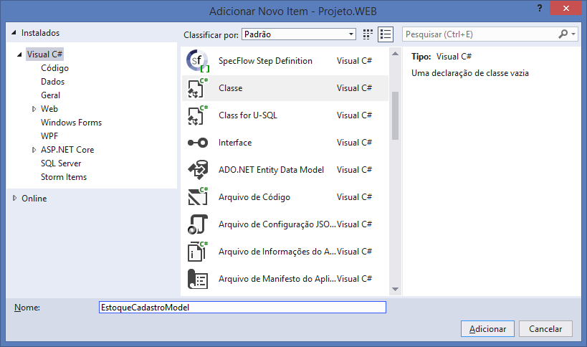

using System;

using System.Collections.Generic;

using System.Linq;

using System.Web;

namespace Projeto.WEB.Models

{

public class EstoqueCadastroModel

{

public string Nome { get; set; }

public string Descricao { get; set; }

}

}

**Passo 1) Criar uma classe de controle**

Classe contendo o(s) método(s) de serviço

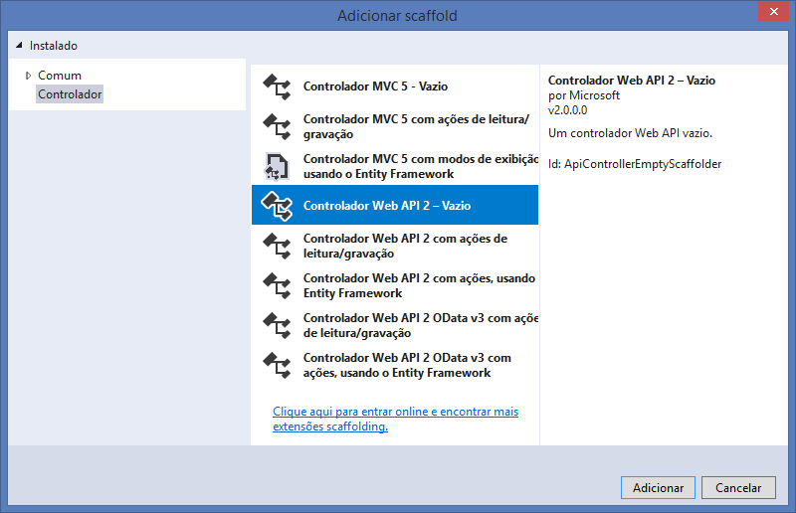

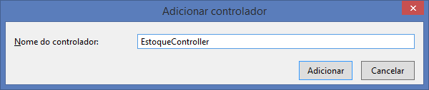

using Projeto.BLL.Business;

using Projeto.Entidades;

using Projeto.WEB.Models;

using System;

using System.Collections.Generic;

using System.Linq;

using System.Net;

using System.Net.Http;

using System.Web.Http;

namespace Projeto.WEB.Controllers

{

[RoutePrefix("api/estoque")] //URL raiz..

public class EstoqueController : ApiController

{

//atributo para a classe de negócio..

private EstoqueBusiness business;

//construtor..

public EstoqueController()

{

//instanciando o atributo..

business = new EstoqueBusiness();

}

//serviço para cadastro de estoque..

[HttpPost] //receber requisições do tipo POST..

[Route("cadastrar")] //URL: /api/estoque/cadastrar

public HttpResponseMessage Post(EstoqueCadastroModel model)

{

try

{

//criando um objeto do tipo Estoque..

Estoque e = new Estoque();

e.Nome = model.Nome;

e.Descricao = model.Descricao;

//cadastrando estoque..

business.Cadastrar(e);

return Request.CreateResponse(HttpStatusCode.OK, //HTTP 200

"Estoque cadastrado com sucesso");

}

catch(Exception e)

{

return Request.CreateResponse(HttpStatusCode.InternalServerError,

//HTTP 500

"Erro: " + e.Message);

}

}

}

}

------------------------

Swagger

Biblioteca para gerar documentação   
em projetos do tipo WebApi.

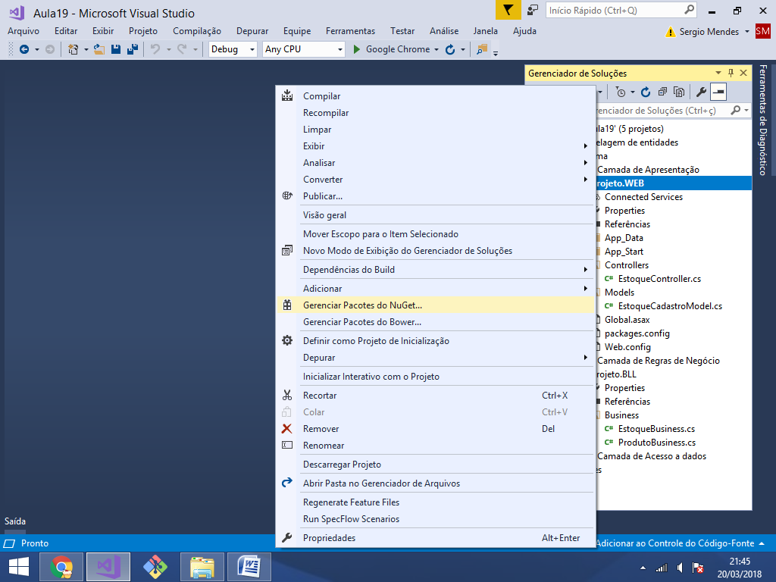

Procure por: **Swashbuckle**

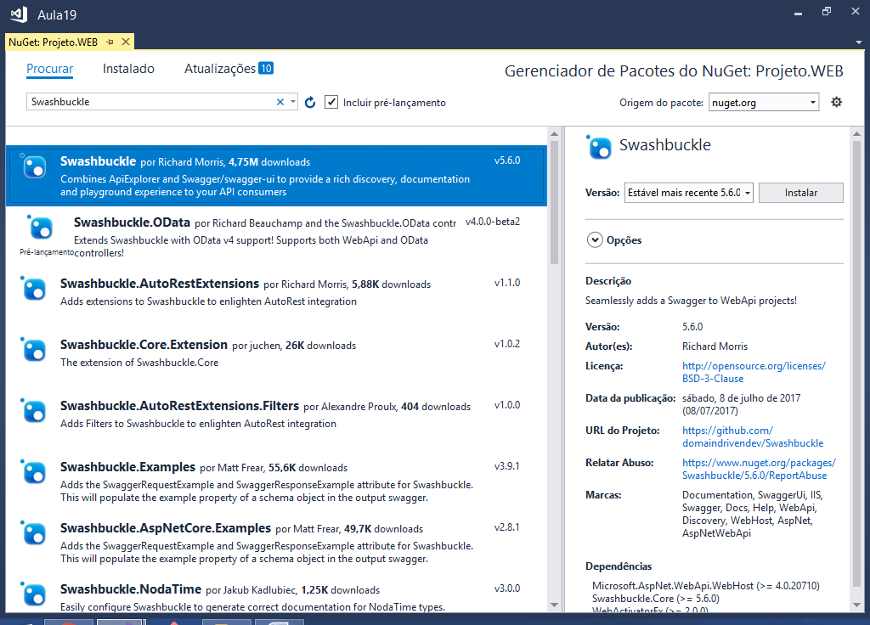

Modificando a página inicial do projeto:

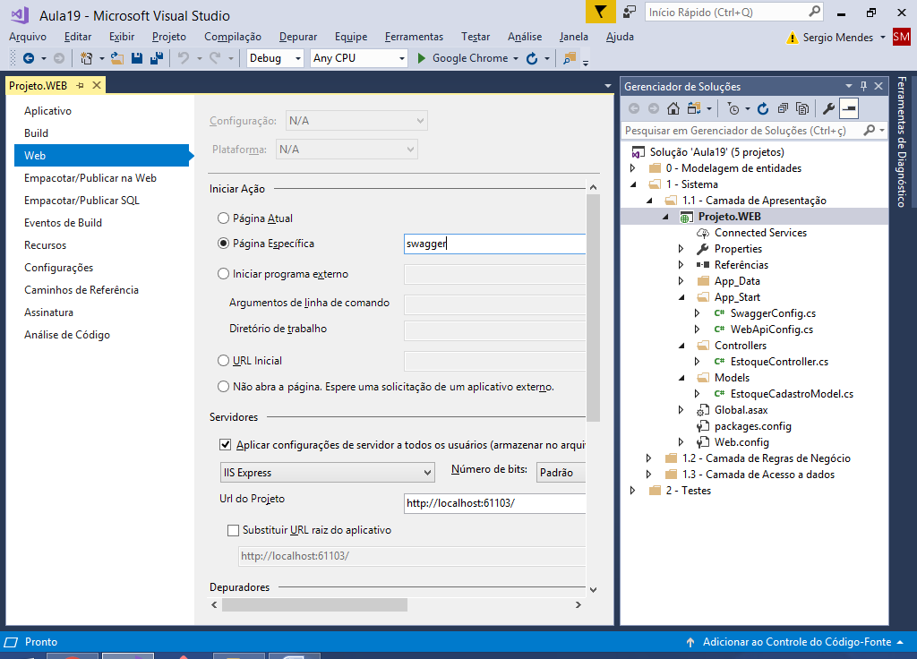

http://localhost:61103/swagger/ui/index

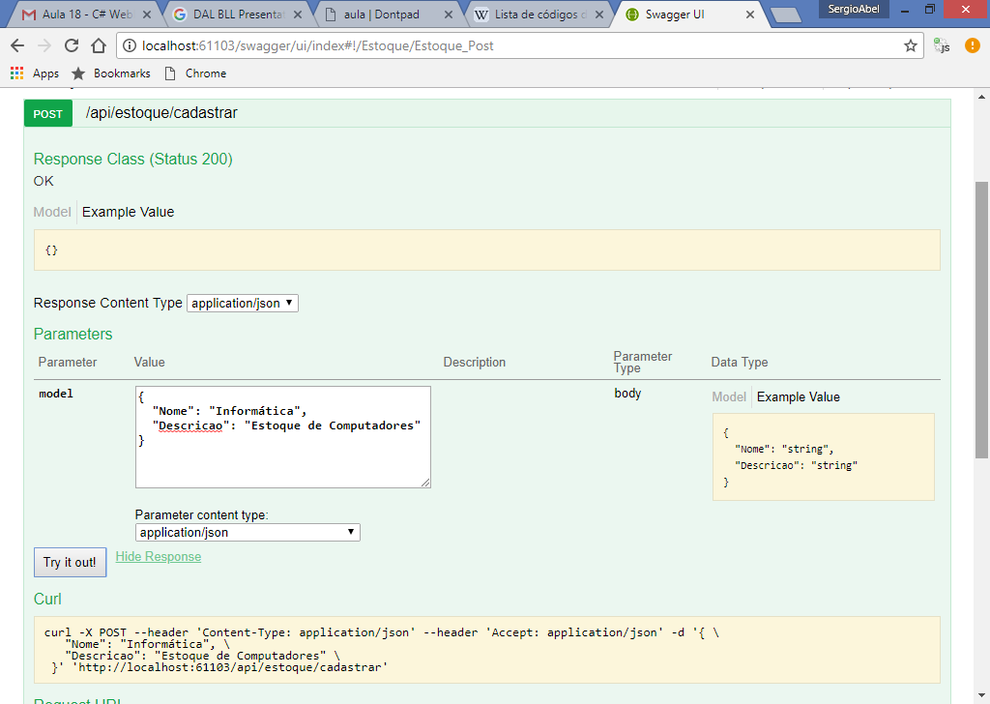

Continua...